

ANEXĂ

la

proiectul de regulament

de modificare a Regulamentului (CE) nr. 1683/95 din 29 mai 1995 de instituire a unui model uniform de viză

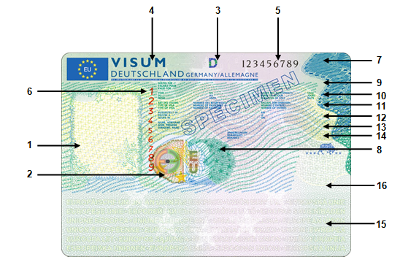

**Elemente de securitate**

1. O fotografie-portret color integrată a titularului, realizată la standarde înalte de securitate.

2. În acest spațiu apare un element optic variabil (o „kinegramă” sau un echivalent al acesteia). În funcție de unghiul de privire, devin vizibile literele „E”, „EU” și guilloche-uri cinematice, în mai multe dimensiuni și culori.

3. În această rubrică apare codul de țară format din trei litere al statului emitent, stabilit de Documentul OACI nr. 9303 privind documentele de călătorie cu citire optică, tipărit cu cerneală optic variabilă. În funcție de unghiul de privire, acesta apare în diferite culori.

4. În acest spațiu apar cuvântul „viză” și denumirea statului membru emitent, scrise cu majuscule.

5. În această rubrică apare numărul național format din 9 cifre al autocolantului de viză, dispus orizontal și preimprimat în negru. Se utilizează un corp de literă special.

6. În această rubrică figurează numărul național format din 9 cifre al autocolantului de viză, dispus vertical și preimprimat în roșu. Se utilizează un corp de literă special, diferit de cel folosit în rubrica 5. „Numărul autocolantului de viză” se compune din codul de țară format din trei litere care apare în rubrica 3 și din numărul național care figurează în rubricile 5 și 6.

7. În această rubrică apar literele „EU”, cu un efect de imagine latentă. Aceste litere apar luminoase în plan orizontal și întunecate în plan rotit cu 90°.

8. În această rubrică apare codul care figurează în rubrica 3, cu un efect de imagine latentă. Acest cod apare luminos în plan orizontal și întunecat în plan rotit cu 90.

**Secțiuni care trebuie completate**

Cuvintele care desemnează rubricile apar în engleză și franceză. Statul emitent poate adăuga o a treia limbă oficială a Uniunii. Cu toate acestea, cuvântul „viză” din primul rând poate apărea în oricare dintre limbile oficiale ale Uniunii.

9. Această rubrică începe cu cuvintele „valabilă pentru”. Autoritatea emitentă precizează teritoriul pe care deținătorul vizei are dreptul să se deplaseze.

10. Această rubrică începe cu cuvintele „de la”, iar cuvintele „până la” apar mai departe, pe același rând. Autoritatea emitentă precizează perioada de ședere a titularului vizei, autorizată de viză. Mai departe, pe același rând, apar cuvintele „durata șederii” (și anume, durata șederii planificate a solicitantului) și apoi cuvântul „zile”.

11. Această rubrică începe cu cuvintele „tipul vizei”. Autoritatea emitentă menționează categoria de viză, în conformitate cu articolele 5 și 7 din prezentul regulament. Mai departe, pe același rând, apar cuvintele „numărul pașaportului” (după care apare numărul pașaportului titularului) și „numărul de intrări”.

12. Această rubrică începe cu cuvintele „eliberat la” și este folosită pentru a indica locul eliberării. Mai departe, pe același rând, apare cuvântul „la” (după care autoritatea emitentă completează data eliberării).

13. Această rubrică începe cu cuvintele „Nume, prenume”.

14. Această rubrică începe cu cuvântul „observații”. Este utilizată de autoritatea emitentă pentru a indica orice alte informații suplimentare ce sunt considerate necesare, cu condiția respectării articolului 4 din prezentul regulament. Următoarele două rânduri și jumătate sunt lăsate libere pentru asemenea observații. În plus, o parte din această rubrică ar putea fi utilizată pentru un viitor cod de bare 2D, dacă acesta va fi inclus în specificațiile tehnice comune.

15. În această rubrică apar datele cu citire optică relevante pentru facilitarea controalelor la frontierele externe. Zona cu citire optică include un text imprimat pe fundal, care afișează codul din rubrica 3 și cuvintele„Uniunea Europeană” în diferite limbi. Acest text nu afectează caracteristicile tehnice ale zonei cu citire optică sau capacitatea acesteia de a fi citită.

16. Această rubrică este rezervată pentru a se adăuga, eventual, un cod de bare 2D comun.